Der Wald - ein grünes Klassenzimmer
Lernsituation:
Am Wochenende ereignete sich wieder ein folgenschwerer Verkehrsunfall nahe eines Waldgebietes. Der Fahrer eines PKWs kam von der Straße ab, prallte gegen einen Baum und erlitt lebensgefährliche Verletzungen.
„Man sollte alle Bäume in der Nähe und entlang von Straßen abholzen und verheizen“!
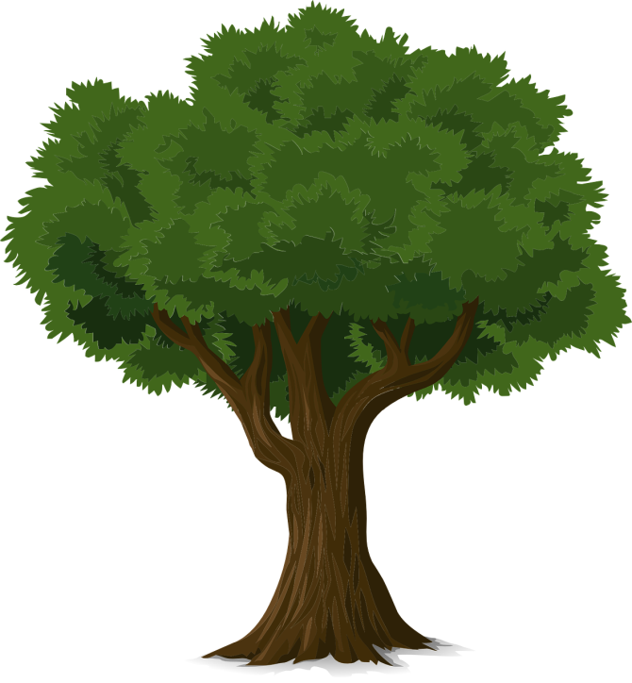
Das ist der Kommentar deiner Schwester, als die Nachricht am Morgen beim gemeinsamen Frühstück im Radio zu hören war. Immerhin gäbe es in Bayern mit rund 5 Milliarden Bäumen, was mehr als einem Drittel der Fläche des Landes entspricht, genug Wald. Man könne also getrost Waldgebiete, die durch vielbefahrene Straßen führen, fällen und als Bauland nutzen.
„So einfach ist es aber nicht“, wendet deine Mutter ein. „Der Wald ist auch ein wichtiger Lebensraum für Tiere und Pflanzen. Zudem erfüllt er viele bedeutende Funktionen für uns Menschen und ist nicht nur Holzlieferant. Die enorme Waldfläche Bayerns ist auch einzigartig und durch gezielte Aufforstungsmaßnahmen gefördert worden, die wiederum unser Ökosystem und das Klimageschehen unterstützen“. Nach Anregung deines Vater entsteht die Idee, einen Ausflug mit der Klasse in den Wald zu unternehmen und den Wald als grünes Klassenzimmer zu erleben. Deine Mutter findet das eine gute Idee und meint: „Vielleicht kannst du dann den Vorurteilen deiner Schwester vom Abholzen entgegenwirken?“
Bildquelle: “Baum“ von OpenClipartVectors; lizenziert unter CC0 Public Domain über pixabay, 15.02.2016

Handlungsaufträge:
- Informiere dich über die
  - verschiedenen Funktionen des Waldes.
  - den Lebensraum Wald für Tiere und Pflanzen.
  - den Begriff der Biosphäre.

- Plane einen Ausflug mit deiner Klasse in einen Wald der Region.
  - Recherchiere eine sogenannte Umweltbildungseinrichtung.
  - Gewinne einen Förster / eine Försterin als Experten zur Begleitung.
  - Erstelle einen zeitlichen Ablaufplan der Exkursion.

- Stelle deine Ergebnisse übersichtlich dar.
  - Visualisierung der Funktionen des Waldes als „Baumdiagramm“
  - Darstellung des Kreislaufs „Ökosystem Wald“ auf einem Plakat
  - Gegliederter Ablaufplan für die Exkursion

- Diskutiere und bewerte auf Grundlage deiner Recherche die Aussage deiner Schwester „Abholzen für die Verkehrssicherheit und Bauland“.

Quellenangaben

Kleine Waldfibel
http://www.bmel.de/DE/Wald-Fischerei/_texte/Waldfibel.html

Die „Kleine Waldfibel“ steht kostenlos als Büchlein bzw. als PDF zum Download zur Verfügung. Für Smartphone und Tablet auch als App.

Hinweise zum Unterricht

1. Allgemeine Informationen zur Lernsituation

Die vorliegende Lernsituation folgt den Phasen der vollständigen Handlung.
Lernbereich 8.2: | Wald als wichtigen Lebensraum schützen
Inhalte laut Lehrplan, die in dieser Lernsituation behandelt werden: | - Verschiedene Funktionen des Waldes  - Lebewesen und Pflanzen im Wald  - Ökosystem Wald und Klimageschehen
Titel der Lernsituation: | Der Wald - ein grünes Klassenzimmer
Kurzbeschreibung der Situation: | Ein Verkehrsunfall endet an einem Baum. Diese Radiomeldung ruft eine Diskussion am Frühstückstisch einer Familie hervor. Die Familienmitglieder haben verschiedene Auffassungen über die Nutzung von Bäumen und den Lebensraum Wald. In der Schule soll eine Exkursion (mit einem Förster als Experten) in den Wald geplant werden. Abschließend wird die Bedeutung des Waldes als wichtiges Element der Ökosphäre herausgestellt.
Schülerhandlung: | Die SuS erforschen den Lebensraum Wald für Tiere und Pflanzen. Sie unterscheiden die Funktionen des Waldes für Mensch und Natur. Sie planen eine Exkursion in den Wald und reflektieren die Bedeutung des Waldes als wichtiges Element der Biosphäre.
Sozialform: | Die SuS arbeiten in Schülergruppen.

2. Verlaufsplan zur Lernsituation „Der Wald - ein grünes Klassenzimmer“

Handlungsschritte |  | Methode / Sozialform | Material | Zeit
Orientieren | Lernsituation  Der Wald - ein grünes Klassenzimmer | Die SuS lesen die Lernsituation und die dazugehörigen Handlungsaufträge. | Blatt:  Lernsituation mit Handlungsaufträgen | 15 Min.
Informieren | Die SuS informieren sich über die verschiedenen Funktionen des Waldes:  - Nutzfunktion  - Schutzfunktion  - Erholungsfunktion  - Sonderfunktionen (Naturschutz)  Die SuS informieren sich über den Lebensraum Wald für Tiere und Pflanzen und den Begriff Biosphäre. | Arbeitsgleiche Gruppenarbeit:  Alle Gruppen informieren sich selbstständig über die angegebenen Inhalte. | - Internet  - Fachbücher in Schulbibliothek  - Waldfibel | 30 Min.
Planen | Die SuS planen einen Ausflug mit der Klasse in einen Wald in der Region  - Sie recherchieren eine sog. Umweltbildungseinrichtung in ihrem Umfeld.  - Sie laden einen Förster ein, als Experte den Ausflug zu begleiten.  - Sie planen den zeitlichen Ablaufplan des Waldausfluges und eine Begehungsroute. | Arbeitsgleiche Gruppenarbeit:  Alle Gruppen planen selbstständig die Wald-Exkursion mit der Klasse. | - PC / Laptop  - Internet  - Schreib-materialien  - Kartenmaterial  - Waldfibel | 25 Min.
Durchführen | Die SuS stellen die Ergebnisse übersichtlich dar, indem sie:  - die Funktionen des Waldes als „Baumdiagramm“ visualisieren.  - ein Plakat zum Kreislauf Ökosystem Wald entwerfen.  - die Begriffe Biosphäre und Ökosphäre definieren.  - einen gegliederten Ablaufplan für die Exkursion in den Wald entwerfen. | Arbeitsgleiche Gruppenarbeit:  Die SuS führen selbstständig ihre Planung durch. | - PC / Laptop  - Internet  - Schreib-materialien  - Kartenmaterial  - Waldfibel | 65 Min.
Präsentieren | Die SuS präsentieren die aus ihrer Durchführung entstandenen Ausarbeitungen im Plenum. | Präsentation der Ergebnisse im Plenum.  - Marktplatz  - Gallery Walk | Je nach gewähltem Medium:  - PC / Laptop  - Beamer  - Visualizer  - Stellwände | 20 Min.
Bewerten | Die SuS bewerten gemeinsam mit der Lehrkraft die Gruppenergebnisse. | Schülerfeedback:  Die Klasse bewertet die vorgestellten Arbeitsergebnisse in Form von konstruktiver Kritik. Die SuS vergleichen die Ergebnisse der Gruppen und stimmen mittels Punktabfrage darüber ab, welches das gelungenste Arbeitsergebnis ist.  Lehrerfeedback:  Der Lehrer ergänzt bzw. optimiert in Diskussion mit den SuS das gelungenste Arbeitsergebnis um Lösungsvorschläge der anderen Gruppen. So entsteht eine Musterlösung. | - PC / Laptop  - Beamer  - Visualizer  - Stellwände  - Klebepunkte | 15 Min.
Dokumentieren | Die SuS erhalten einen Fotonachweis der Plakate als Kopie für ihre Unterlagen.  Die Waldfibel dokumentiert den Lebensraum Wald für Tiere und Pflanzen. | Fotonachweis | - Plakate  - Waldfibel | 00 Min.
Reflektieren | Die SuS diskutieren auf Grundlage ihrer Recherche, Ausarbeitungen und den Endrücken aus der Exkursion die Aussage der Schwester: „Abholzen für die Verkehrssicherheit und Bauland“. | - Diskussion im Plenum.  - Argumentation mit sachlichen Argumenten.  - Schlussfolgerung mit der Bedeutung des Waldes für die Biosphäre. |  | 10 Min.
180 Min.
≙ 4 UE

3. Unterstützende Internetadressen für Schülerinnen und Schüler

http://www.wald.de/

http://www.seilnacht.com

http://www.bmel.de/DE/Wald-Fischerei/wald-fischerei-node.html

